电动卸料装置
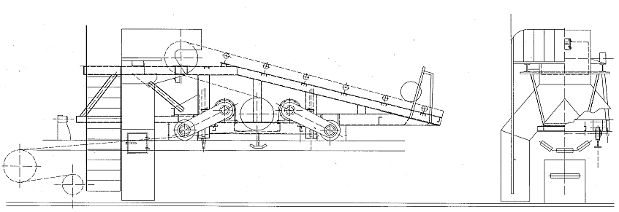

我公司生产的卸料车是在消化吸收国内外先进技术和经验的基础上设计的，可广泛应用于冶金、矿山、电力、煤炭、建材、耐火材料等行业，其主要结构特点为：
1）我公司设计的卸料车为分轻型和重型，一般选煤厂通常采用轻型卸料车，钢铁厂通常则采用重型卸料车，最大输送量可达到时2000t/h。
2）重型卸料车行走驱动设计为双驱动，采用YEJ型内制动电机及涡轮蜗杆减速机组成传动机构，制动及时，驱动灵活便捷，易于调整，运行更趋于平稳。
3）改向滚筒采用高强度耐磨型，能承受较大的胶带张力。
4）车架本体结构布局合理，刚度和强度大大增强。
5）漏斗溜槽内衬有耐磨衬板，延长了设备使用寿命。
6）我公司生产的卸料车已成功和除尘系统实施接口，完善了系统配置，并具有结构合理质优价廉的优势。

